ผลการปฏิบัติราชการประจำเดือน

ผลการปฏิบัติราชการประจำเดือนธันวาคม
ประจำปีงบประมาณ พ.ศ. 2568
ตรวจคนเข้าเมืองจังหวัดมหาสารคาม

2. งานบริการคนต่างด้าว
เมื่อวันที่ 1-31 ธ.ค.2567 งานบริการคนต่างด้าว ตม.จว.มหาสารคาม ปฏิบัติหน้าที่ กรณีคนต่างด้าว ขออยู่ต่อในราชอาณาจักรเป็นการชั่วคราว ขอรับการตรวจลงตราหรือเปลี่ยนประเภทการตรวจลงตรา ขออนุญาตเพื่อกลับเข้ามาในราชอาณาจักร แจ้งรายงานตัวคนต่างด้าวทุก 90 วัน แจ้งที่พักอาศัยของ คนต่างด้าว และการตรวจสอบขออยู่ต่อในราชอาณาจักร ผลการปฏิบัติปรากฏตามเอกสารที่แนบมาพร้อมนี้
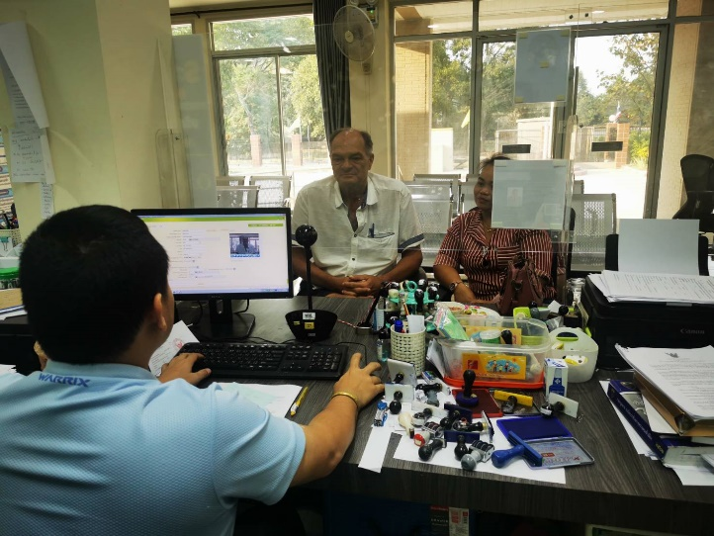
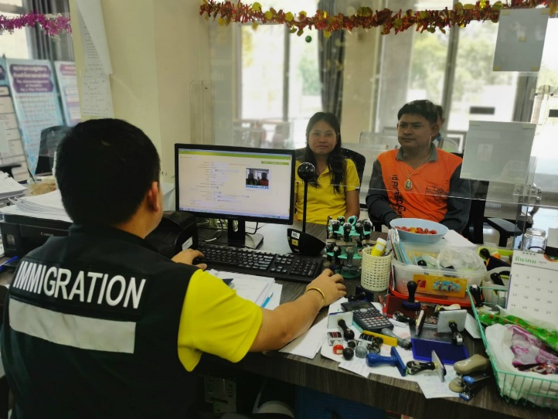

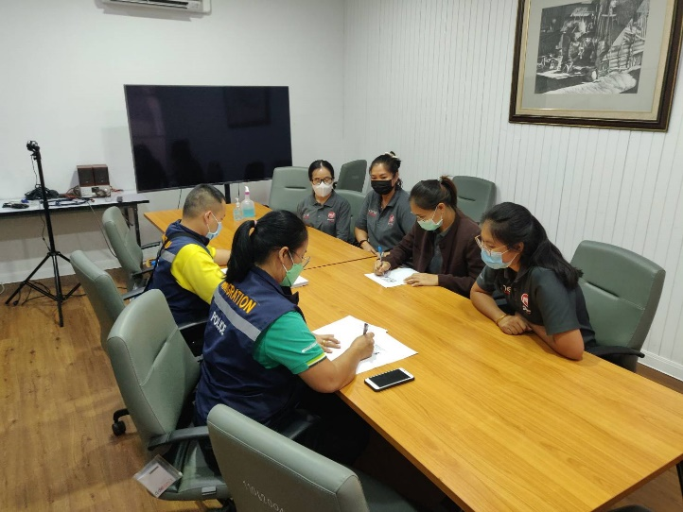
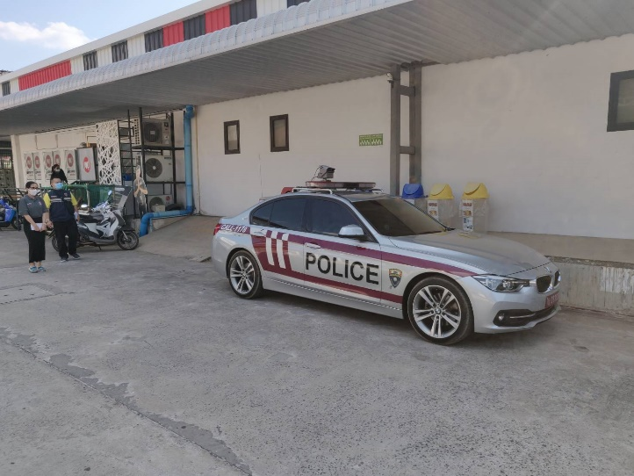



 | สถิติงานบริการคนต่างด้าว ประจำเดือน ธันวาคม2567
การยื่นคำร้องขออยู่ต่อในราชอาณาจักร |  |  |  |  |  |  |  |  |  | RE-ENTRY | ขอรับ/  ขอเปลี่ยนประเภทการตรวจลงตรา | แจ้งรายงานตัว 90 วัน
ระยะสั้น |  |  |  | ระยะยาว |  |  |  |  | รวมทั้งสิ้น | RE-ENTRY | ขอรับ/  ขอเปลี่ยนประเภทการตรวจลงตรา | แจ้งรายงานตัว 90 วัน
ท่องเที่ยว |  | เยี่ยมครอบครัว | อื่นๆ | ครอบครัวไทย | นักเรียน นักศึกษา | ครู | ใช้ชีวิต  บั้นปลาย | อื่นๆ
26 |  | 2 | 2 | 31 | 37 | 18 | 57 | 5 | 178 | 53 | 6 | 958

